Найкращі книги 2016 року за версією Goodreads
Щороку користувачі Goodreads – міжнародної книжкової соціальної мережі – називають найкращі книги. Переможців премії «Goodreads Choice Awards» обирають у 20 номінаціях, серед яких художня проза, дитячі твори, non-fictiоn тощо.
Книжковий огляд: рецензія Ірини Руденко на книгу Ірини Мацко «Перехідний вік моєї мами»
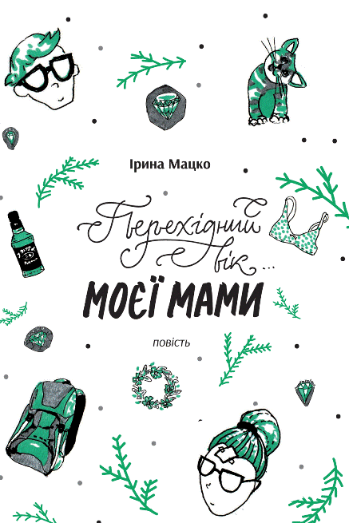
Про особливості проживання «перехідного віку» мамою і донькою яскраво, природньо, з гумором, емоційно, щиро-тепло розповідається у книзі Ірини Мацко «Перехідний вік моєї мами». Ця повість є дзеркалом батьківсько-підліткових відносин. Вона може допомогти обом сторонам краще зрозуміти думки, переживання, поведінку один одного, знайти спільне, додати прийняття і близькості у стосунках. ... Пірнути думками та відчуттями у власну підлітковість…Пригадати подвійне проживання стану «підліткова мама»… Побачити типовість і водночас унікальність життєвих історій… Все це з інтересом та задоволенням отримує читач від цієї книги!
Книжковий огляд: "Дитячий кобзар" Тараса Шевченка (ілюстрації Марини Михайлошиної)

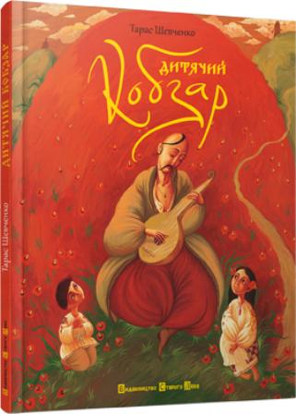
"Дитячий кобзар" – це не просто збірка найвідоміших віршів Тараса Шевченка, а художнє видання з яскравими ілюстраціями. Картини Марини Михайлошиної підкреслять слова Великого Кобзаря та привернуть увагу як маленьких, так і великих читачів. Тут і українське село з біленими хатами, і козак, що збирається у довгу дорогу, і, звичайно, кобзар, що на кобзі грає та пісні про славетне минуле наспівує. («Видавництва Старого Лева», 2012 рік, 64 стор. Ілюстрації: Марина Михайлошина)
Книжковий огляд: "Старовинні українські узори для вишивання хрестом. Магія візерунка"
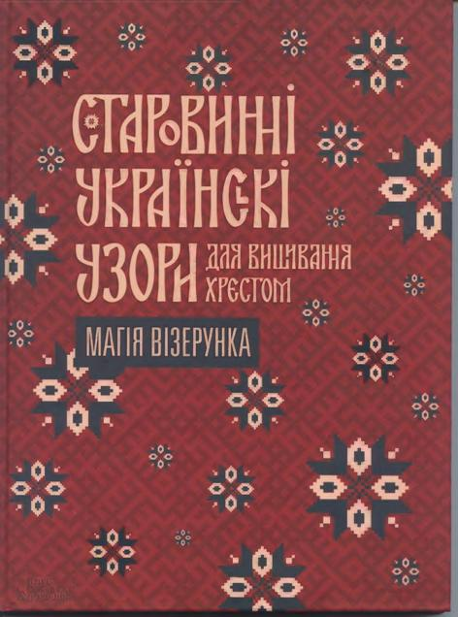
Українське мистецтво вишивання має давнє походження. Наші предки вірили в те, що ружа, калина, лілія, листя дуба, птахи — не просто гарні та майстерно зроблені зображення, а й потужні обереги. Вважалося, що вишиті рушники чи сорочки-вишиванки охороняють свого власника та його оселю від лихої долі. Це видання допоможе повернутися до першоджерел. Тут зібрано велику кількість традиційних орнаментів із різних куточків України, їхні основні символи та оберегове значення. Придбавши цю чудову, якісну, красиву, цікаву і корисну книгу, ви зможете відтворити їх власноруч, щоб прикрашати одяг і створювати обереги для себе та своєї родини.
Книжковий огляд від Міри Київської: цікава книжка Оксани Лущевської для дівчат "Задзеркалля"
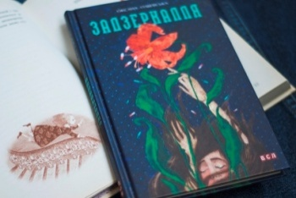
Сучасна за змістом, нова книжка Оксани Лущевської «Задзеркалля» від «Видавництва Старого Лева» проговорює безліч підліткових тем: сприйняття світу 12-річками, дружбу та самотність, нецікавість життя та силу волі. 128 сторінок твору будуть актуальними не лише для підлітків, а й для старших читачів.
«Марта з вулиці Святого Миколая» Дзвінки Матіяш - книга-переможець «Рейтингу критика»
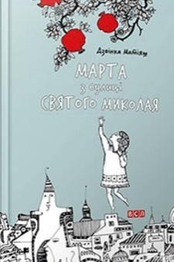
Юна (їй - 13) художниця Марта з нової книжки Дзвінки Матіяш – неймовірно тендітна, мовби крихка. Ми проживемо разом із нею трохи більше за рік. І за цей час станеться багато всього, що дозволить зрештою сказати: дівчина подорослішала, навчилася контролювати своє «занадто сильне» внутрішнє життя.... «Розумієш, що почалося доросле життя. І ви з мамою одного зросту, а потім одного дня бачиш, що уже вища за неї. І помічаєш у тата сиве волосся на скронях. І вчиш малювати власних дітей, які називають твого тата «дідусем». І розумієш, що доросле життя зовсім інакше, ніж здавалося спершу. Що дорослі так само бояться і сумніваються…»
«Літак в небі» - нова книжка Тараса Шила про сучасних підлітків
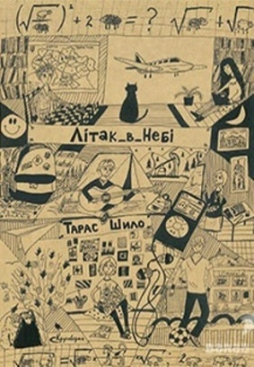
Книжка Тараса Шила «Літак в небі» – дебют у кубі. Це і дебютна книжка молодого прозаїка, і найперша серйозна робота художниці та редакторки в одній особі (Марії Магури), і зрештою, одна з двох книжок новоствореного «малого видавництва» під назвою «Круговерть». Повість оповідає про живих, справжніх підлітків, про звичайне життя і проблеми, знайомі кожному школяреві від 12 років. Ця книжка справжня й жива, читач легко вірить, що і гімназія, і її учні та вчителі й справді десь живуть. Можливо, це тому, що так воно насправді і є.
Книжковий огляд: «Подорож до країни МУРвіль» (Олександра Орлова)
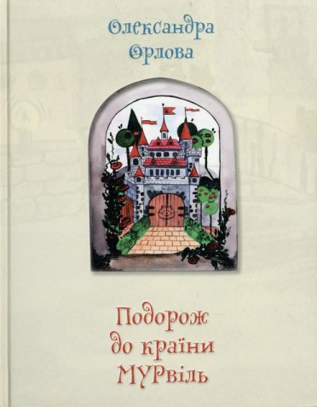"
Подорож до країни Мірвіль" - це фентезі: не підліткове, не доросле, а наївне, добре, яскраве дитяче фентезі. Але його також можна віднести до своєрідного куртуазного роману - героїчного епосу, бо у ньому присутні всі атрибути цього легендарного, напівзабутого жанру: лицарство, мандри, побратимство, боротьба з певним уособленням абсолютного зла, поміч надпиродних сил, принци і принцеси, фрейліни з таємницями, та навіть котики-трубадури. У цій книжці стільки родзинок, що нудьгувати дитині не доведеться. До того ж, книга гарно ілюстрована кольоровими акварельними малюнками молодої художниці Крістіни Сьомової.
Огляд книжкових новинок для дітей до зимових свят від українських видавництв
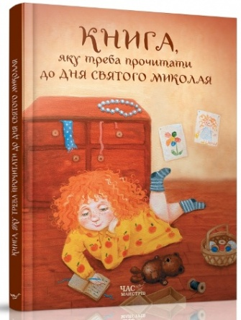
Надзвичайно яскраві та цікаві книжечки для наших дітлахів приготували українські видавництва до Дня Святого Миколая, свята Нового року та Різдва Христового. Дивіться огляд книжкових новинок від найкращих вітчизняних видавництв: "Видавництво Старого Лева", «Час майстрів», «ФОНТАН КАЗОК», «Ранок», «Навчальна книга Богдан», «А-БА-БА-ГА-ЛА-МА-ГА».
Книжковий огляд: Ігор Калинець - "Казки зі Львова", "Данка і Крак"
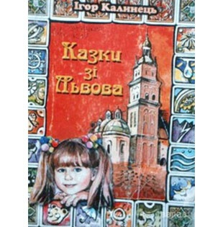
Дотепні, пізнавальні, кумедні й вигадливі – і це ще далеко не всі означення, якими можна окреслити «Казки зі Львова» відомого українського поета Ігоря Калинця. Будь-хто й будь-що може стати героєм його казки: повітряна кулька й чортик, квіти, столик рококо, капчики, загадковий Ваннух, дивний і невидимий Пан Ніхто чи Хлопчик-Фігурка, якого на запітнілій віконній шибці намалювала пальцем дівчинка...
Перша українська розмальовка-антистрес "Я люблю Україну".
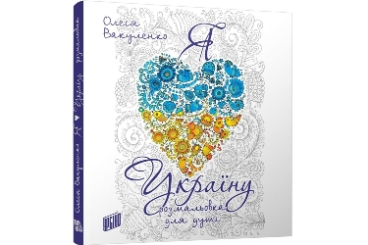
Першу українську розмальовку для дорослих «Я люблю Україну» створила харківська художниця Олеся Вакуленко за мотивами українського декоративного розпису. Розмальовка побачила світ у львівському видавництві «Урбіно», яке раніше познайомило українців із «Дивовижними містами» канадського художника Стіва Мак-Дональда.
Книжковий огляд: література, запропонована видавництвом "Навчальна книга – Богдан"
"Навчальна книга – Богдан" - це видання, що завжди знаходять свого користувача, видання, що відповідають вимогам життя; це — якість, перевірена життям і підтверджена найвищою педагогічною майстерністю.
Франсуаза Барб Ґалль, "Як розмовляти з дітьми про мистецтво" - книга про те, як зацікавити дітей найвідомішими світовими шедеврами
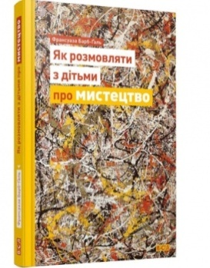
Мистецтво – невід’ємна та прекрасна частина нашого життя. Як відкрити цей безмежний світ юним дослідникам? Як зацікавити малечу найвідомішими світовими шедеврами? Про це розповіла французька письменниця та мистецтвознавець Франсуаза Барб Ґалль на сторінках книги «Як розмовляти з дітьми про мистецтво». Українською книга побачила світ у «Видавництві Старого Лева» у січні 2015 року.
Книги для сімейного читання: Рене Госсіні та Жан-Жак Сампе, "Малий Ніколя", "Розваги малого Ніколя", "Канікули малого Ніколя", "Друзі малого Ніколя", "Прикрощі малого Ніколя"
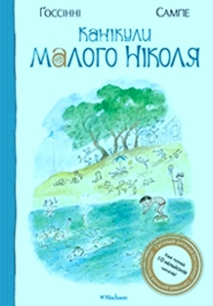
Бестселери французьких авторів Рене Госсіні та Жан-Жак Сампе "Малий Ніколя", "Розваги малого Ніколя", "Канікули малого Ніколя", "Друзі малого Ніколя", "Прикрощі малого Ніколя" (Махаон, 2012–2013) - це невигадливі оповідання, подані, як розповіді головного героя про його будні - шкільні, домашні, часу канікул тощо.
Крістіна Нестлінгер, "Маргаритко моя квітко" - книжка для дівчат (книжковий огляд)
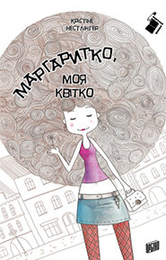
"Маргаритко, моя квітко" Крістіни Нестлінгер - типова книжка для дівчаток-підлітків, книжка-подружка. Головна героїня – Маргаритка, повненька дівчинка-підліток, яка комплексує через власну зовнішність, страждає від нерозділеного кохання, переймається шкільними клопотами й до всього – занурюється в сімейні проблеми, коли розлучаються її батьки.
Книжковий огляд: Януш Корчак, "Пригоди короля Мацюся"
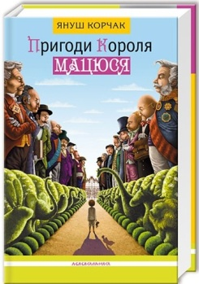
Незвичайні і дивовижні пригоди малолітнього короля Мацюся. Малий Мацюсь ще не вмів ні читати, ні писати, коли після смерті батька йому довелося сісти на трон. Якби не Фелек, простий кмітливий хлопець, Мацюсь так ніколи й не довідався б, що багато дітей його королівства живуть дуже бідно. Щоб поліпшити їхнє життя, Мацюсь створив дитячий парламент. Король-реформатор Мацюсь вирішив припинити всі війни, і це, звісно, не сподобалося іншим королям... Повість «Пригоди короля Мацюся» — один із найважливіших творів світової літератури ХХ століття.
Роб Скоттон, "Кіт на ім’я Сплет" (книжковий огляд)
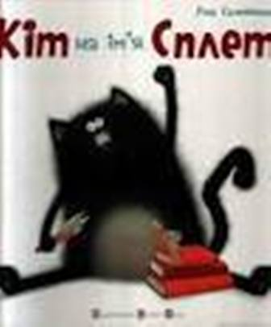
Кіт на ім’я Сплет уперше йде до школи і дуже хвилюється: раптом він там ні з ким не заприятелює? Тому, про всяк випадок, ховає у коробку з обідом своє хатнє мишенятко – Сеймура – бере його з собою до школи.Учителька, пані Горошинка, знайомить Сплета з класом і розпочинає урок....
Анджела Нанетті, “Мій дідусь був черешнею” - книга, цікава для всіх
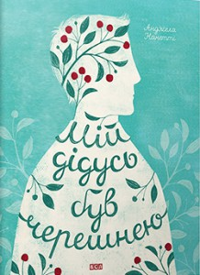
У нас багато виходить першосортної дитячої – і підліткової також – літератури, але трапляються і беззаперечні шедеври, книги-на-всі-часи, які відразу треба купувати “про запас”: собі, майбутнім дітям, дітям дітей, дітям друзів. Усім. Книга італійки Нанетті – саме той випадок.
“Теплі історії до кави” Надійки Гербіш – дуже тепла і позитивна книга
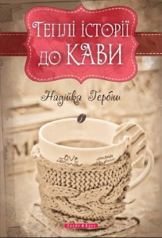
У книзі “Теплі історії до кави” зібрані історії про почуття й настрої, сумніви й рішення, далеку дорогу й затишний дім, чужі міста й близьких людей, солодкий шоколад і терпкувато-гірку каву. У них немає однозначних висновків і незмінних рецептів, а є пошуки та віра в імпровізацію. Є любов і сміливість, крихта суму й багато радості, чимало мрій і не менше спогадів.
"Таке цікаве життя" Ірини Цілик - пізнавальні історії для дошкільнят
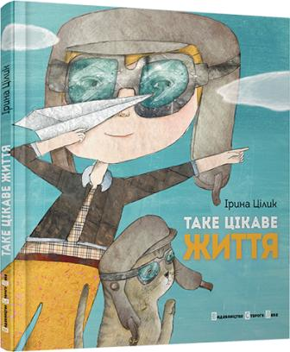
Книжечка для малят «Таке цікаве життя» Ірини Цілик вийшла з друку цьогоріч у Видавництві Старого Леву і стала дуже популярною у батьків та їх діточок...
"36 і 6 котів" - нова цікава книжечка Галини Вдовиченко для дітей молодшого віку
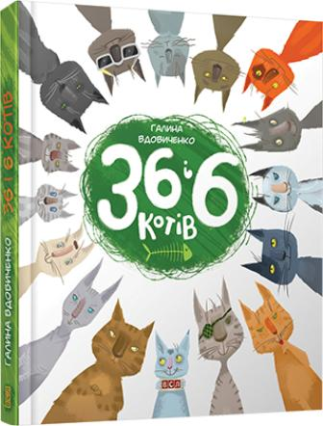
36 і 6 котів – саме стільки, не більше й не менше, хвостатих героїв Галини Вдовиченко – оселилося одного дощового вечора в помешканні пані Крепової попри її бажання. Але серце непоступливої господині до котів-безхатьків прихилила киця-сфінкс Баронеса. Ані пані Крепова, ані її племінник Стас навіть уявити собі не могли, чим обернеться вторгнення у їхнє маленьке помешкання 36 дорослих і 6 маленьких котів...
Романа Романишин і Андрій Лесів, "Війна, що змінила Рондо" (книжковий огляд)
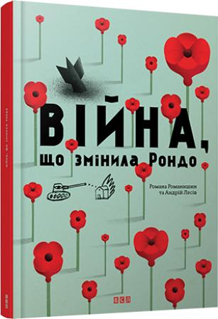
"Війна, що змінила Рондо" Романи Романишин і Андрія Лесіва - книга про «розвійнення» війни...
(Євгенія Нестерович)

